PRÁCTICA DE LABORATORIO: CIENCIAS NATURALES Y EDUCACIÓN AMBIENTAL.
NOMBRE DE LA PRÁCTICA:  Fenómenos ondulatorios. |  |  | FECHA: Febrero 26  GRADO: Octavo
DOCENTE: Martha Lillyam Balbín Torres
INTEGRANTES:
OBJETIVOS: Analizar algunos fenómenos ondulatorios mediante la realización de prácticas sencillas.
MARCO CONCEPTUAL:

ONDA: Es una perturbación o vibración que se propaga a través del espacio, transportando energía.
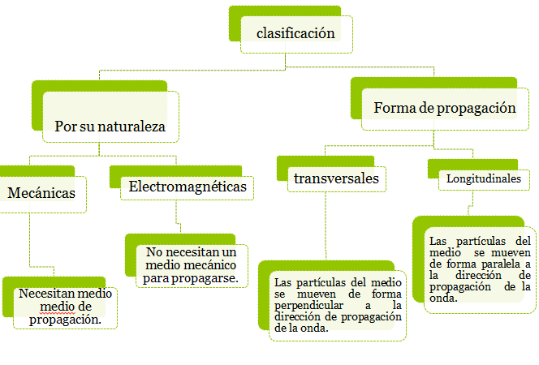

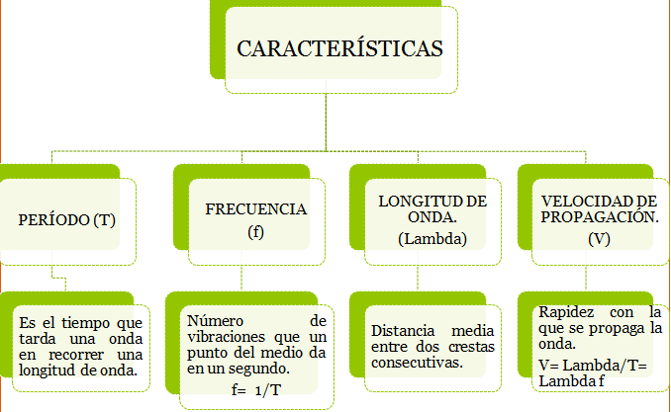

ELEMENTOS DE LA ONDA:
CRESTA: Punto más alto de la onda.
VALLE: Punto más bajo de una onda.
LONGITUD DE ONDA: Distancia que hay entre dos crestas consecutivas de dicho tamaño.
AMPLITUD: Distancia vertical entre una cresta y el punto medio de la onda.

ORIENTACIONES INICIALES:
- Los estudiantes se responsabilizan de conseguir el material para la clase, dado que son elementos que utilizan cotidianamente en casa.
- El que desee puede filmar el experimento y luego compartir en clase con los compañeros.

MATERIALES:  Cuerda, resorte, una piedra, un trozo de hilo, un globo pequeño, un recipiente grande lleno de agua (por ejemplo, una bañera). | REACTIVOS: | EQUIPOS:
PROCEDIMIENTO:
Experimento 1: Toma una cuerda y con ella produce una configuración ondulatoria, tal como se ilustra en la figura:

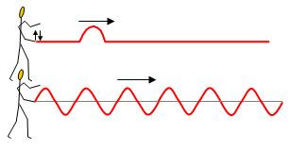
Experimento 2: Empleando un resorte común (uno plástico, de los usados como juguete), se estira sobre el piso entre dos alumnos —uno de ellos será emisor y el otro, receptor y hacer los siguientes ejercicios: (pueden poner una raya o señal como estrategia de visualización).
Realizar los movimientos variando de ritmo, pueden medir el tiempo de la onda.

- El estudiante emisor tomar y sacudir un extremo del resorte;
- Repetir la acción, cambiando la longitud del resorte estirado;
- El estudiante emisor detiene el movimiento.
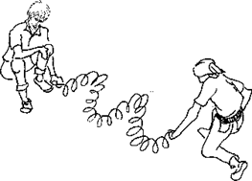
Experimento 3:
- Ondas longitudinales: Esta experiencia puede realizarse con un resorte similar al de la actividad anterior donde previamente, en una de sus espiras, se ha identificado un punto cualquiera. El estudiante emisor hace oscilar el resorte en la dirección de su eje (que puede representarse por la unión de los centros de todas las espiras); de este modo se observa que la oscilación tiene la misma dirección de la propagación de la perturbación. Las ondas sonoras son de este tipo.
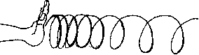
- Ondas transversales: El estudiante emisor mueve el mismo resorte de forma perpendicular a la dirección de su eje. Entonces se observa que el punto identificado oscila perpendicularmente a la dirección de la propagación de la perturbación. Las ondas luminosas son de este tipo.

Experimento 4:
En un extremo del hilo se ata firmemente la piedra y en el otro el globo, no inflado del todo (hasta que alcance más o menos el tamaño de una naranja); la longitud del hilo entre la piedra y el globo debe ser de unos 15 cm aproximadamente. Se llena el recipiente con agua hasta alcanzar una altura también de 15 cm y se coloca la piedra en el fondo; de este modo, el globo flotará sobre la superficie del agua, mientras el hilo queda en posición vertical, medianamente tenso. Con la mano se empuja el agua en un extremo del recipiente durante algunos segundos para producir olas, (el globo se mueve en un círculo alrededor de la piedra hundida, y aunque el agua parece moverse hacia adelante, en realidad el movimiento del globo muestra que el agua se mueve hacia arriba y hacia abajo en un círculo). Puede comprobarse también que el movimiento de los objetos flotantes es en un círculo cuyo diámetro resulta aproximadamente igual a la altura de las olas.

INFORME DE RESULTADOS:
Registra detalladamente todas las observaciones realizadas en cada experimento usando una tabla como esta:

Experimento | Observaciones

Resuelve las siguientes preguntas:

- ¿Cuántas longitudes de onda y crestas hay en la configuración? ¿Qué le sucede a la longitud de onda si la frecuencia de oscilaciones de la onda aumenta y disminuye?
- ¿Qué ocurre con las oscilaciones?
- ¿Qué diferencia se observaron entre las dos ondas? ¿Qué elementos de las ondas alcanzaron a identificar?
- El experimento simula el movimiento de las olas del mar ¿Qué puedes concluir?

CONCLUSIONES:

Elabora una conclusión general y si consideras otras específicas.

REFERENCIAS BIBLIOGRÁFICAS:

https://www.educ.ar/recursos/128939/sobre-las-ondas (24 de febrero de 2018)

González, C., Alfonso, C., Pérez, M., Mora, K. (2013). Competencias científicas. Colombia: Grupo Educativo GEN⁵.

FECHA DE ENTREGA:
Marzo 5 de 2018

